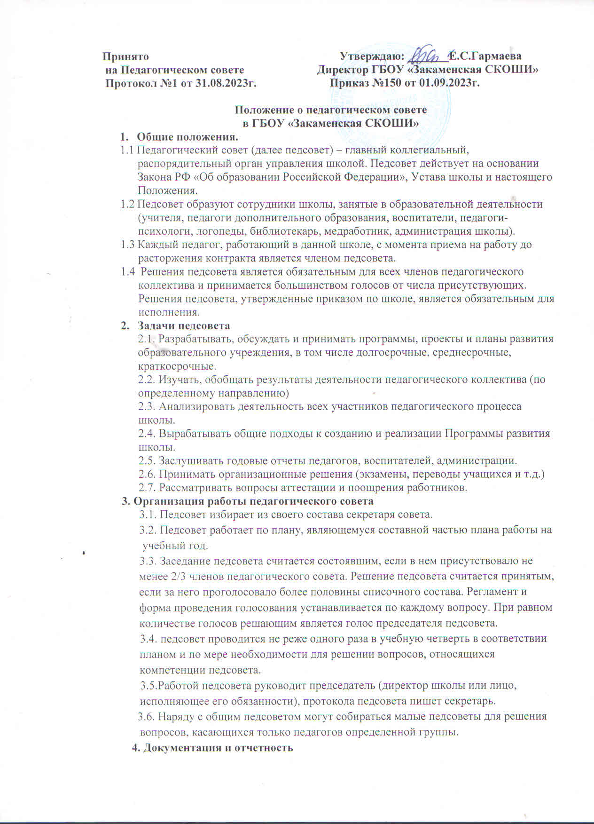

4.1. Заседание и решения педсовета оформляется протоколом. В протоколе фиксируются ход обсуждения вопросов, вносимых на педсовет, положения и замечания членов педсовета. Протоколы подписываются председателем и секретарем совета.
4.2. Нумерация протоколов педсовета ведется с начала учебного года.
4.3. Протоколы о переводе обучающихся в следующий класс и выпуске оформляются списочным составом. Решение педсовета о переводе и выпуске утверждаются приказом по школе.
4.4. Книга протоколов педсовета пронумеровывается постранично, прошнуровывается, скрепляется подписью руководителя и печатью.
4.5. Протоколы хранятся в делопроизводстве школы.
5. Компетенция и ответственность педсовета.
5.1. Права:
5.1.1. Педсовет имеет право обращаться к администрации и другим коллегиальным органам управления школой и получать информацию по результатам расследования обращений.
5.1.2. Приглашать на свои заседания учащихся и их родителей (законных представителей) по представлениям (решениям) классных руководителей, любых специалистов при получении квалифицированных консультаций.
5.1.3.Адресовать непосредственно родителям благодарственные письма за хорошее воспитание детей.
5.2. Ответственность:
5.2.1 Педсовет несет ответственность:
- за выполнение своего плана работы;
- за выполнение принятых решений и рекомендаций;
- за результаты учебно-воспитательной работы;
- за бездействие при рассмотрении обращений

